

**Atividade 04**

|  |  |
| --- | --- |
| Nome: | *Carlos Eduardo Alves de Oliveira* |

**Orientação:**1. Siga as instruções para cada atividade;  
2. Insira o código fonte na janela de resposta;  
3. Grave o documento no formato doc, docx ou pdf;  
4. Utilize o link da plataforma para realizar a entrega da atividade;  
5. Observe (data/hora) de entrega;

6. Soluções podem ser feitas via CSS, mas vamos deixar todo o crédito para o JavaScript nesses exercícios.

**1. Animação**

Pesquise ou monte um ***spritebatch*** (horizontal ou vertical) para uma animação, tema livre !!!!

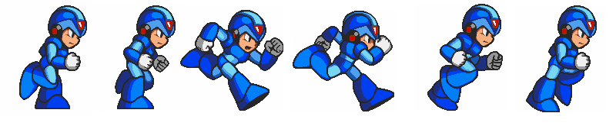

Utilize como referência o material da aula 13 (Animação).

|  |
| --- |
| <html>  <head>  <title> Aula de JavaScript </title>  <script type="text/javascript" src="core.js"></script>  <style type="text/css">  #megaboy {  height: 151px;  width: 137px;  background-image: url(megaboy.png);  background-repeat: no-repeat;  background-position: 0 0;  }  </style>  <script type="text/javascript">  var megaboy = {  init: function()  {  megaboy.div = document.getElementById("megaboy");  megaboy.frameWidth = 137;  megaboy.frames = 6;  megaboy.offsetX = 0;  megaboy.animar();  },  animar: function(){  megaboy.offsetX -= megaboy.frameWidth;    if (megaboy.offsetX <= -megaboy.frameWidth * megaboy.frames){  megaboy.offsetX = 0;  }  megaboy.div.style.backgroundPosition = megaboy.offsetX + " 0px";  setTimeout(megaboy.animar, 75);  }  };  Core.start(megaboy);  </script>  </head>  <body>  <div id="megaboy"></div>  </body>  </html> |

**DUVIDA!!!** – Utilize o nosso fórum.